ŞEKİL HAFIZALI ALAŞIMLARININ KAYNAK EDİLEBİLİRLİĞİ
*Bülent KURT, *Nuri ORHAN
*Fırat Üniversitesi, Teknik Eğitim Fakültesi, Metal Bölümü, Elazığ
bkurt@firat.edu.tr norhan@firat.edu.tr

ÖZET
Şekil hafızalı alaşımların ekonomik sebeplere uygun olarak birleştirilebilirliği birçok kez araştırılmıştır. Bazı şekil hafızalı alaşımların (Ni-49.6Ti gibi) düşük şekillendirilebilirlik özelliğine sahip olması bu konu üzerindeki çalışmaları daha da önemli kılmıştır.
Şekil hafızalı alaşımlar içerisinde şu ana kadar Fe-30Mn-6Si, Fe-30Mn-6Si-5Cr, Ni-49.6Ti ve Cu-6.94Al-18.86Zn alaşımlarının kaynak karakteristikleri üzerindeki çalışmalara rastlanmıştır. Bu alaşımların kaynak karakteristikleri TIG, CO₂ ve Nd-YAG lazer ve difüzyon kaynağı tekniği kullanılarak araştırılmış olup, kaynaklı alaşımların şekil hafıza etkisini kaybetmediği sonucuna ulaşılmıştır. Bununla beraber, Ni-49.6Ti alaşımında kaynak metalinin çekme dayanımının çok zayıf olduğu (en yüksek çekme gerilmesi 600 MPa) sonucuna varılmıştır.
Anahtar Kelimeler: Şekil hafızalı alaşımlar, Nitinol, Kaynak
ABSTRACT
THE WELDABILITY OF SHAPE MEMORY ALLOYS
Many research has been elevated to the weldability of shape memory alloys for commerical use. Some SMA having a low formability the research on this subject has gained a big importance.
These are studies mainly on the welding characteristics of Fe-30Mn-6Si, Fe-30Mn-6Si-5Cr, Ni-49.6Ti and Cu-6.94Al-18.86Zn alloys in the research literature. These characteristics have been investigated by TIG, CO₂ and Nd-YAG laser welding and diffusion bonding. As a result, ıt has been understood that SMA dos not lose their shape memory property. However, the tensile strength of the weld-bead of Nİ-49.6 Ti alloy has understood to be very low (max 600 Mpa).
Key words: Shape memory alloys, Nitinol, Welding

1.GİRİŞ
Şekil hafızalı alaşım (SMA) terimi, ısıya maruz kaldığında önceden belirlenmiş şekil veya boyuta tekrar dönebilme yeteneğine sahip olan bir grup alaşım sistemine verilen addır. Şekil hafızalı bir alaşım, martenzitik durumda iken yeni bir şekle kolaylıkla deforme edilebilir. Bununla beraber, alaşım ostenit dönüşüm sıcaklığı üzerine ısıtıldığında önceki şeklini hatırlayacaktır. Malzemelerdeki bu özelliğe şekil hafıza özelliği denir[Kurt ve Orhan, 2002].
Şekil hafızalı malzemeler mekanik, ısıl, elektriksel ve kimyasal işlemler ve çevresel şartlar altında alışılmamış termomekaniksel, termoelektriksel ve termokimyasal davranış sergilerler. SMA’ lara örnek olarak Cu esaslı SMA’ lar, Ti-Ni SMA’ lar, demir esaslı
SMA’ lar, şekil hafızalı seramikler ve şekil hafızalı polimerleri verebiliriz. Tüm bu şekil hafızalı alaşımlar içerisinde Ti-Ni esaslı alaşımlar mükemmel mekanik özellikleri, korozyon dirençleri ve biyo uyumluluklarından dolayı çok yaygın bir şekilde kullanılmaktadır [Otsuka and Ren, 1999].

Şekil hafızalı alaşımlar içerisinde şu ana kadar Fe-30Mn-6Si, Fe-30Mn-6Si-5Cr, Ni-49.6Ti ve Cu-6.94Al-18.86Zn alaşımlarının kaynak karakteristikleri üzerindeki çalışmalara rastlanmıştır. Bu alaşımların TIG, lazer ve difüzyon kaynağı yöntemleriyle kaynak edilebilirlikleri araştırılmıştır.
Fe-Mn-Si alaşımının dikişsiz tüp imalinde, kaynak tekniklerinin kullanılması, uygun bir metot olarak görülmektedir. Fe-30Mn-6Si ve Fe-30Mn-6Si-5Cr içeriklerine sahip şekil hafızalı alaşımların kaynak karakteristikleri TIG ve CO₂ lazer tekniği kullanılarak araştırılmış olup kaynaklı alaşımların şekil hafıza etkisini kaybetmediği sonucuna ulaşılmıştır [Lin and Lin, 2000].
Ti-Ni şekil hafıza alaşımları, şekil hafıza etkisi ve sunielastiklik uygulamalarında fonksiyonel özellikleri birleştirmiştir. Bu alaşımların nispeten düşük şekillendirilebilirliği ve ekonomik sebeplere uygun olarak birleştirilebilirliği birçok kez araştırılmıştır. Ni-49.6Ti şekil hafıza alaşımının fonksiyonel özellikleri üzerine lazer kaynağının etkileri sistematik olarak kaynaklı ve referans malzemesi arasında incelenmiş olup kaynak sonucu ortaya çıkacak mikroyapısal değişimin şekil hafıza etkisini koruduğu kaydedilmiştir. Bununla beraber, kaynak metalinin çekme dayanımının çok zayıf olduğu (en yüksek çekme gerilmesi 600 MPa) sonucuna varılmıştır [Tuissi and Besseghini, 1999].
Yapılan bu araştırmada, şekil hafızalı malzemelerin kaynak edilebilirliği ile ilgili yapımış bilimsel çalışmaları bir araya getirerek değerlendirilmesi amaçlanmıştır.
2. ŞEKİL HAFIZALI MALZEMELER
Şekil hafızalı alaşımlar, şekil hafıza etkisi (SME) ve süperelastiklik (SE) gibi martenzitik dönüşüm ve tersine dönüşümün gerçekleştiği malzemelerdir. Şekil hafıza etkisi, ostenitik başlama sıcaklığı (As) altında uygulanan bir plastik gerilmenin ostenit bitiş sıcaklığı (Af) üzerine ısıtmayla tersine çevrilebilir ters dönüşüm etkisi (kristalografik olarak) sayesinde tekrar elde edildiği bir olağanüstülüktür. Şekil hafızalı malzemelerde martenzitik ve ostenitik dönüşümün başlama ve bitiş sıcaklıkları çok önemlidir. Dönüşümün başlama ve bitiş sıcaklıklarını belirlemede en yaygın olarak kullanılan teknik DSC (Differential Scanning Calorimeter) analizidir. Şekil 1’de bir Ti-Ni alaşımının DSC analizi örnek olarak verilmiştir.
Şekil hafıza etkisini anlamak amacıyla bir şekil hafızalı alaşımın kristal yapısını anlamak gerekir. Tüm şekil hafızalı alaşımlar, Şekil 2’de görüldüğü gibi iki çok farklı kristal yapı veya faza sahiptirler. Düşük sıcaklıklarda martenzit ve yüksek sıcaklıklarda ostenit olarak bilinen bu fazlar, şekil hafızalı malzemeye uygulanan gerilmenin miktarı ve sıcaklığa bağlıdır.
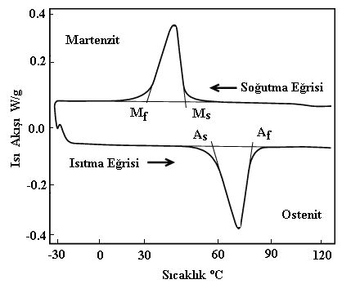Şekil 1. Bir Ti-Ni Alaşımının DSC Analiziyle Belirlenen Faz Dönüşüm Sıcaklıkları [Kurt ve Orhan 2002]
Süperelastiklik ise, Af sıcaklığı üzerinde meydana gelen bir sunielastikliktir ve yük altında gerilmeden kaynaklanan bir martenzitik dönüşüm ve sonradan yüksüz durumda (yük kaldırıldığında) tersine bir dönüşümü içerir [Otsuka and Ren, 1999].

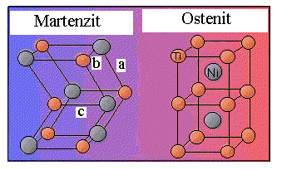
Şekil 2. Bir Ti-Ni Alaşımının Martenzitik ve Ostrenitik Yapısı
Şekil hafızalı alaşımların fonksiyonel özelliklri: [Stalmans and Humbeeck, 1995].
1. Tek ve Çift Yönlü Hafıza Etkisi: Hafıza etkisinin tek fonksiyonu, uygulamada % 8’e kadar uzama veya hareket gerçekleştirmektir [Bu durum, Şekil 3 (tek yönlü hafıza etkisi) ve Şekil 4’de (çift yönlü hafıza etkisi) şematik olarak görülmektedir].
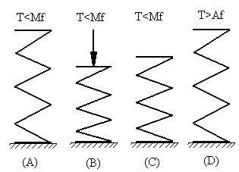
Şekil 3. Tek Yönlü Hafıza Etkisi: Numune, Mf Sıcaklığı Altında Yük Uygulanarak Deforme Edilmiş (A–B) ve Yük Kaldırılmış (B–C). Kalıntı Deformasyon, Numunenin Af Sıcaklığı Üzerine Isıtılmasıyla Ortadan Kalkar (C–D ).
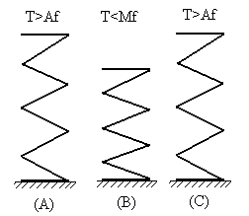
Şekil 4. Çift Yönlü Hafıza Etkisi: Af Sıcaklığı Üzerindeki Bir Numuneyi Mf Sıcaklığı Altında Soğutmayla Kendiliğinden Şekil Değişimi Meydana Gelir (A–B). Sonradan Af Sıcaklığı Üzerine Tekrar Isıtmayla Numune İlk Haline Geri Döner (B–C).
2. Mekanik Şekil Hatırlama: Hafıza etkisinin şekil değişiminden etkilendiği ve bu nedenle 800 MPa’ a kadar gerilmelerin oluştuğu uygulamaları içine alan zorlanmış dönüşüm. Bu durum Şekil 5’ da şematik olarak görülmektedir.
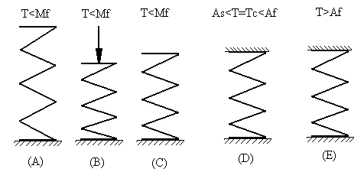
Şekil 5. Şekil Dönüşüm Gerilmelerinin Oluşumu: Numune Mf Sıcaklığı Altında Deforme Edilmiş (A–B) ve Yük Kaldırılmıştır (B–C). Dönüşüm Gerilmeleri As ve Af Arasında Bulunan Sabit Tc Sıcaklığından Başlayan Isıtmayla Oluşur (D–E).
3. Şekil hatırlama etkisi ile 5 J/g’ a kadar iş yapılan uygulamalar (örneğin; Aktuatörler).
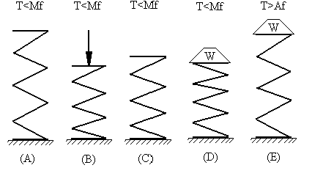
Şekil 6. Numune Mf Sıcaklığı Altındaki Bir Sıcaklıkta Deforme Edilir (A – B) ve Bunu Yüksüz (B – C) ve Tekrar W Ağırlığıyla Yükleme Takip Eder. Geri Dönüşüm Şekli Af Sıcaklığı Üzerindeki Bir Sıcaklığa Isıtmayla (D – E) W Yüküne Zıt Olarak Meydana Gelir. Bu Yüzden İş Yapılır.
4. Potansiyel enerjinin depo edildiği doğal izotermal süperelastik veya sunielastik şekil hatırlama uygulamaları. Bu durum Şekil 7’de şematik olarak görülmektedir.
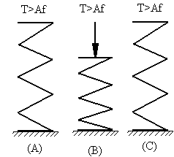
Şekil 7. Süperelastik Etki: Numune Af Sıcaklığı Üzerindeki Bir Sıcaklıkta Nispeten Düşük Gerilme Altında Darbeli Bir Şekilde Deforme Edilmiştir. Sonradan, Yük Kaldırıldığında Komple Bir Şekil Dönüşümü Meydana Gelir (B – C).
5. Yüksek Sönümleme Kapasitesli İş Hatırlama: Bu alaşımlar martenzitik durumda iç sürtünmeye bağlı güçlü bir sönümleme etkisi gösterir. Darbeli yükler için özel sönümleme kapasitesi % 90’a kadar olabilir.
Şekil hafızalı alaşımların bu kendine has fonksiyonel özellikleri, alaşımda metastabil bir durumda meydana gelebilecek martenzitik dönüşüme sebep olan sıcaklık ve gerilmeyle yakından bağlantılıdır [Stalmans and Humbeeck, 1995]. Şekil 8’de ise SME ve süperelastiklik etkisinin meydana geldiği gerilme ve sıcaklık alanları görülmektedir.
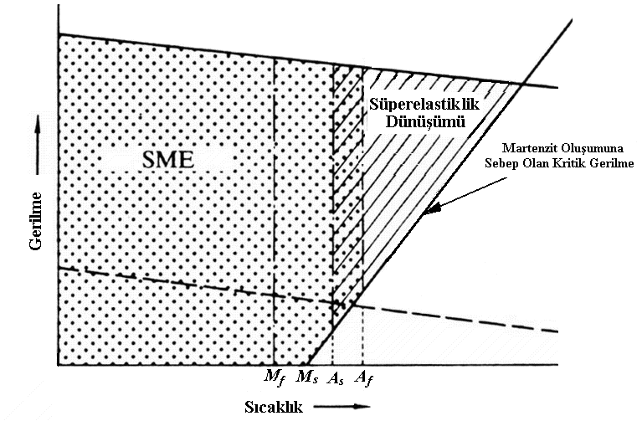
Şekil 8. SME ve Süperelastiklik Etkisinin Meydana Geldiği Gerilme ve Sıcaklık Alanları
2.1. Martenzitik Dönüşüm
Yapısal faz dönüşümleri difüzyonlu ve difüzyonsuz olmak üzere iki gruba ayrılır. Martenzitik dönüşümler atomların zamandan bağımsız ani hareketle meydana geldiğinden difüzyonsuz dönüşümler (aynı zamanda ‘askeri dönüşümler’) olarak adlandırılır. Kural olarak, tüm metaller soğutma ve ısıtma sıcaklığı yeteri kadar hızlı tutulduğunda difüzyonsuz dönüşüme uğrayabilirler. Birçok metalik veya metalik olmayan bileşikler ve minerallerde martenzitik dönüşüm meydana gelebilir.
Martenzit terimi ilk olarak 1890’lı yıllarda Alman Metalografist Adolf Martens tarafından suverilmiş çeliklerin mikroyapısında keşfedilmiştir. Martenzitik dönüşüm, homojen bir kafes deformasyonuyla meydana gelerek yeni bir kristal yapıya izin veren düzenli bir katı-katı faz dönüşümüdür.
Martenzitik dönüşümlerin termoelastik ve termoelastik olmayan olmak üzere iki tipi vardır. Atomik boyutta sıcaklığa bağlı ostenit – martenzit faz dönüşümü aynı zamanda termoelastik martenzit faz dönüşümü olarak adlandırılır. Termoelastik martenzitik dönüşüm sırasında, sıcaklık düşürüldükçe martenzit plakaları devamlı olarak oluşup büyürler. Aynı işlemin tersi olarak eğer sıcaklık yükseltilirse plakalar kaybolmaya başlar. Burada dönüşümün gerçekleşebilmesi için ortamın sıcaklığının değiştirilmesi yada dışarıdan bir yük uygulanması gerekmektedir[Eskil, M. 200].
Termoelastik martenzitik dönüşümde ostenit ve martenzit fazları arasında habit düzlemi olarak da adlandırılan bir invaryant düzlemi meydana gelir. Dönüşüm, habit düzleminin hareketiyle ve aynı kimyasal bileşim ve ana fazdaki atomik düzeni koruyarak atomların küçük uyumlu hareketiyle ilerler ve kristal yapıdaki değişime ilave olarak habit düzlemindeki bir kesmeyle deformasyona sebep olur. Termoelastik martenzitik dönüşümde plastik deformasyon ikiz oluşumu mekanizmasıyla meydana gelirken, SME etkisi göstermeyen alaşımlarda kayma mekanizmasıyla meydana gelir (Şekil 9).
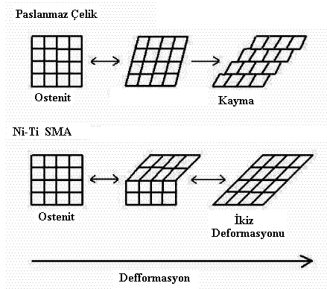
Şekil 9. SME Gösteren Bir Ti-Ni Alaşımı ve Bir Paslanmaz Çelikte Meydana Gelen Plastik Deformasyon
3. ŞEKİL HAFIZALI ALAŞIMLARIN KAYNAK EDİLEBİLİRLİĞİ
Bazı şekil hafızalı malzemelerin kaynağı mümkün olmakla beraber, kaynak işlemi sonrası fiziksel ve termal özelliklerinde değişiklikler meydana gelebilir. Bazı şekil hafızalı alaşımların kaynağı ise mümkün değildir. Birleştirme işleminde genellikle lehimleme ve mekanik olarak kenet işlemleri kullanılmaktadır.
Şekil hafızalı alaşımlar içerisinde şu ana kadar Fe-30Mn-6Si, Fe-30Mn-6Si-5Cr,Ni-49.6Ti ve Cu-6.94Al-18.86Zn alaşımlarının kaynak karakteristikleri üzerindeki çalışmalara rastlanmıştır. Bu alaşımların TIG ve lazer ve difüzyon kaynak yöntemleriyle kaynak edilebilirlikleri araştırılmıştır.
Fe-Mn-Si bileşiminden oluşan Fe esaslı şekil hafızalı alaşımlar düşük maliyet ve mükemmel işlenebilirliği ile son zamanlarda dikkatleri üzerine çekmiştir. % 28-34 Mn ve % 4-6.5 Si içeriğine sahip olan Fe-Mn-Si alaşımlarının mükemmele yakın bir şekil hafıza etkisi gösterdiği kaydedilmiştir. Cr ve Ni şekil hafıza etkisi ve korozyon direncini düzeltmek için Fe-Mn-Si alaşımına eklenmiştir. Ti-Ni ve Cu esaslı şekil hafızalı alaşımlara benzemeyen Fe-Mn-Si alaşımları termoelastik olmayan bir martenzitik dönüşüm gösterir. Fe-Mn-Si alaşımlarının SM etkisi gerilmeyle sonuçlanan ∈ martenzitin (HCP yapılı) ısıtmayla γ ana ostenite (fcc yapılı) tersinir dönüşümden kaynaklanır. Son on yılda Fe-Mn-Si alaşımları üzerine yapılan çalışmalar dönüşüm davranışları, SM etsisinin fiziksel özellikler ve bileşime bağımlılığı ve korozyon dayanımı üzerine yapılmıştır. Aynı zamanda, Fe-Mn-Si alaşımlarının SM etkisini ciddi şekilde düzeltecek araştırmalar yapılmıştır. Fe-Mn-Si alaşımının dikişsiz tüp imalinde mekanik kesme ve delme yönteminin kullanılması pahalı bir işlem olmasına karşın randımanı yüksek değildir. Bu yüzden kaynak teknikleri, Fe-Mn-Si alaşımının tüp yapımında uygun bir metot olarak görülmektedir. Fe-30Mn-6Si ve Fe-30Mn-6Si-5Cr içeriklerine sahip şekil hafızalı alaşımların kaynak karakteristikleri TIG ve CO₂ lazer tekniği kullanılarak araştırılmış olup şu sonuçlara ulaşılmıştır [Lin and Lin, 2000]:
– Kaynaklı alaşımların şekil hafıza etkisini kaybetmediği sonucuna ulaşılmış olup Fe-30Mn-6Si içerikli numunenin kaynaklı bölgesindeki Mn içeriğinim azalmasının şekil dönüşümünü artırabileceği kaydedilmiştir. Fakat Fe-30Mn-6Si-5Cr’lu numunenin kaynaklı bölgesinde oluşan dendiritlerin numunenin şekil hafıza etkisini hafif azaltabileceği düşünülmektedir.
– Kaynaklı bölgenin korozyon direnci, her iki numunede de % 2 HCl ve % 2 NHO₃ solüsyonları içerisine batırıldığında ana malzemeninkinden daha kötü olduğu görülmüştür. Kaynak bölgesinde korozyon direncinin azalmasının kaynak bölgesinde oluşan makro segragasyon ve kaynak gerilmesine dayandırılmaktadır.
– Kaynaklı bölge 2 h 1100 ºC’ de tavlandığında dendirt yapılarının kaybolduğu sonucuna ulaşılmıştır. Kaynak edilen ve daha sonra tavlanan Fe-Mn-Si alaşımlarının korozyon direncinin düzeldiği ve makro segragasyon ve kaynak gerilmelerinin kaybolmasına uygun olarak hala mükemmel şekil hafıza etkisini muhafaza ettiği kaydedilmiştir.
Ti-Ni şekil hafıza alaşımları, şekil hafıza etkisi ve sunielastiklik uygulamalarında fonksiyonel özelliklerin çok iyi kombinasyonuna sahiptir. Bu alaşımların nispeten düşük şekillendirilebilirliği ve ekonomik sebeplere uygun olarak birleştirilebilirliği birçok kez araştırılmıştır. Bununla beraber mikroelektromekanik sistemlerde uygulama alanını genişletmek amacıyla kaynaklı malzemelerin sınırlılıkları ve çalışma çerçevesini belirleyecek, birleştirilecek malzemenin sunielastiklik etkisi (PE) ve şekil hafıza etkisini çok iyi bilmek gerekir [Tuissi and Besseghini, 1999].
Birleştirme yöntemleri arasında Nd: YAG lazer teknolojisi Ti-Ni şekil hafıza alaşımları için uygun bir birleştirme tekniği olarak başarılı bir şekilde kullanılmıştır [Tuissi and Besseghini, 1999].
Ti-Ni alaşımlarının martenzitik dönüşümü ve mekanik özellikleri üzerine yaşlandırma, ısıl çevrim şartları ve kimyasal bileşimin büyük etkisi vardır. Ti-Ni alaşımının martenzitik dönüşümü üzerine kaynak işlemi sonucu ortaya çıkan etkiler hem kaynak edilecek malzemenin mikro yapısına hem de kaynak işlem parametrelerine bağlıdır [Tuissi and Besseghini, 1999].
Ni-49.6Ti şekil hafıza alaşımının fonksiyonel özellikleri üzerine lazer kaynağının etkileri sistematik olarak kaynaklı ve referans malzemesi arasında incelenmiş olup kaynak sonucu ortaya çıkacak mikroyapısal değişimin şekil hafıza etkisini koruduğu kaydedilmiştir. Bununla beraber kaynak metalinin çekme dayanımının çok zayıf olduğu (en yüksek çekme gerilmesi 600 MPa) belirlenmiştir. Ayrıca lazer kaynağının pratik uygulamalar için sunielastiklik etkisini azalttığı sonucuna da ulaşılmıştır.Ti-Ni alaşımlarının lazer ışını ile kaynağında bundan sonraki çalışmaların lazer kaynaklı malzemenin fonksiyonel özellikleri üzerine termal ve mekanik çevrimlerin etkisi ve kaynak gerilmesinin artırılması üzerine olacağı düşünülmektedir [Tuissi and Besseghini, 1999].
Cu-6.94Al-18.86Zn alaşımının gümüş folyo kullanılarak sıvı faz difüzyon kaynağıyla (TLP) kaynak edilebilirliği araştırılmıştır. Yapılan çalışmada optimum kaynak parametreleri, argon atmosferinde 400 ºC’de 4MPa’lık basınç ve 10 dakika bekledikten sonra yük kaldırılarak 725 ºC’ye çıkılması olarak belirlenmiştir. Difüzyon kaynağı işlemi sonrası birleştirme bölgesi çekme dayanımının döküm Cu-6.94Al-18.86Zn alaşımınınkinden daha yüksek çıktığı sonucuna varılmıştır. Aynı zamanda kaynaklı malzemenin tekrar şekil hatırlama oranı ITAB’da %91, ısıdan etkilenmeyen ana malzemede ise % 94 olarak elde edilmiştir.
4. SONUÇ VE ÖNERİLER
- Fe-Mn-Si alaşımları TIG kaynak yöntemi kullanılarak kaynak edilmiş olup, kaynak işlemi sonrası oluşan dendritlerin 1100 ºC’de 2 h tavlamayla yok edilmesi sonrası, kaynak metalinin şekil hafıza etkisini koruduğu sonucuna ulaşılmıştır.
- Ni-49.6 Ti alaşımı lazer kaynağı ile kaynak edilmiş olup, kaynak metalinde meydana gelen mikroyapısal değişimin şekil hafıza etkisini koruduğu, ancak kaynak metalinin çekme dayanımının çok zayıf olduğu (600 Mpa) sonucuna ulaşılmıştır.
- Cu-6.94Al-18.86Zn alaşımının gümüş folyo kullanılarak sıvı faz difüzyon kaynağıyla (TLP) kaynak edilebilirliği araştırılmış olup, kaynak işlemi sonrası birleştirme bölgesinin şekil hafıza özelliğini kaybetmediği ve çekme dayanımının döküm Cu-6.94Al-18.86Zn alaşımınınkinden daha yüksek çıktığı sonucuna varılmıştır[GOMEZ, J.M and MENDEZ, F.J. 1197].
- Şekil hafızalı alaşımların kaynağı üzerine bundan sonraki çalışmalar şu şekillerde gelişebilir:
- Fe-Mn-Si alaşımlarında kaynak öncesi ve sonrası yapılacak ön ısıtma ve soğutmayla kaynak bölgesinde oluşan mikroyapının kontrolü üzerinde yoğunlaşabilir.
- Ti-Ni alaşımlarında sıvı faz difüzyon kaynağı tekniği kullanılarak birleştirme bölgesinin mekanik özelliklerinin geliştirilmesi üzerine çalışılabilir.

5. KAYNAKLAR

- ESKİL, M., “Şekil Hatırlamalı Cu-Zn-Al Alaşımlarında Soğutma Hızı Etkileri ve Çökelti Kinetikleri”, F.Ü. Fen Bilimleri Enstitüsü Yüksek Lisans Tezi, (2000).
- GOMEZ, J.M., MENDEZ, F.J., ″Transient Liquid Phase (TLP) Diffusion Bonding of a Copper Based Shape Memory Alloy Using Silver as Interlayer″, Scripta Materialia, (1997) Vol, 37, p 861-867.
- KURT, B., ORHAN, N., “Şekil Hafızalı Alaşımların Kullanım Alanları Üzerine Son Gelişmeler” 9. Denizli Malzeme Sempozyumu PAÜ-Mühendislik Fültesi Denizli, (2002), p 459-465.

- LİN, H.C., LİN, K.M., CHOU, C. T. S., ″The Welding Characteristics of Fe-30Mn-6Si-5Cr Shape Memory Alloys″, Journals of Alloys and Compounds, (2000), 306, p 180–192.
- OTSUKA, K., REN, X., ″Recent Developmens in The Search of Shape Memory Alloy″, Intemetallics, (1999), 7, p 511–528.
- STALMANS, R., and HÜMBEECK, J.V., ″Shape Memory Alloys: Fonctional and Smart″, Smart Materials and Seminar, (1995).
- TUISSI, A., BESSEGHINI, S., RANUCEI, T., ″Effect of Nd-YAG Laser Welding on The Functional Properties of The Ni-49.6 at % Ti″, Materials Science and Engineering A, (1999), 273-275, p 813–817.

